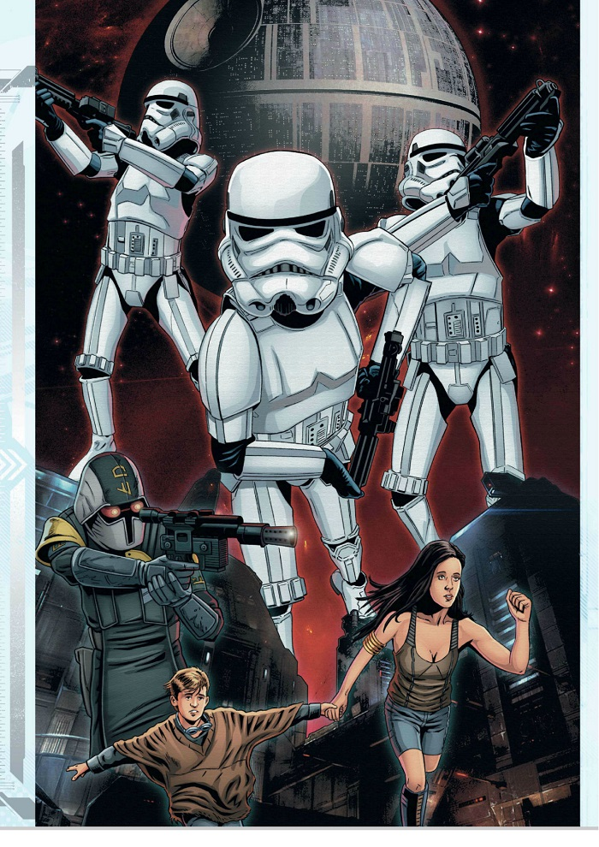

一千层下

亚历山大·弗里德

2142层脏乱不堪。阿南德拉（Anandra）正快步走向“汉格拉肉摊（Hangra’s Meat Shack）”的柜台，她抓住油腻的铁架以站稳脚跟，然后朝正在照看烤炉的老头索要“森塔克斯3号卫星递送”。他一头雾水，傲慢地瞧了她一眼，好像她已经精神失常、不知所措了似的——阿南德拉想，也许自己的确是这样——这让她有种想把他拽过柜台，狠狠地教训他一顿的冲动，直到他不知怎的搞清楚了情况。

她一声不吭。她担不起大吵大闹的风险。她强迫自己保持冷静，让自己看起来可怜巴巴以搏得男人的同情。等她回到她弟弟那里时——他仍然站在他们昨晚休息的那条小巷里——她已经有了新的打算。

下一个从冲锋队员们手中逃走的希望。

小巷由错综复杂的排水管构筑而成。阿南德拉靠着墙坐在桑蒂戈（Santigo）旁边，望着高处不断掠过的飞行艇投在他脸上的影子。她把老头施舍给她的，装着肉和奶酪的油腻袋子递给他，等着他发问。

“要走了吗？”桑蒂戈问。阿南德拉握紧拳头，避开他的目光。

“我们已经错过机会了。”

我们不应该在这里歇脚的，”桑蒂戈说。

他八岁了，是阿南德拉年龄的一半，但他的决心让她想起了她的父亲。

“那艘飞船两天前就离开了，”她低声说道。“有没有这四个小时都无关紧要。”

桑蒂戈开始大嚼大咽。她长长地叹了口气，将手探向一个油腻的包裹。但她心烦意乱，没有胃口。“而且，”她说。“我们不一定非要离开科洛桑。那家伙说，1997层有个他认识的人也许能帮我们。”

“这里是多少层？”桑蒂戈问。

阿南德拉默不作声。答案不会让他好受的，她也不想和他争执。的确，一百四十五层对徒步跋涉来说不算近；的确，他们都已精疲力尽；但他们不得不这么做。

他们一声不吭地填着肚子，桑蒂戈吐出一块小骨头：“如果咱们有星花（Starblossom）就好了。”

他在自言自语。但阿南德拉将手搭在他的肩膀上，让他转过身来面对她。

“可是我们没有，”她说：“水果可不是随时随地都有的，现在我们没有星花，以后也不会再有了。”

桑蒂戈微微战栗着。内疚感涌上阿南德拉的心头，她轻声说：“和奥德朗一样，不会再有了。慢慢习惯吧。”

暴乱原本不是暴乱。它更像是守夜，是3204层的人民对那场大灾难中逝者的哀悼。上百人聚集在街上，带着全息照片、手写信和儿童玩具在公园和通讯中心里搭起临时纪念碑。然而过了几天，官方和小道消息全部汇集到一个既定真相上，悲伤的叹息变成了渴望正义与革命的哭泣。

奥德朗已经不再，它被帝国以常人无法理解的暴行摧毁了。那些移民到3204层，用他们很少前往的母星——奥德朗——出产的他们最喜爱的水果庆祝加冕日的，开办着商店和餐厅的两代奥德朗人——免遭人祸，惊恐且愤怒。科洛桑上的其他人却神经质般地呆在家里看着新闻，仅仅因为奥德朗不是他们的行星。

阿南德拉不能责怪他们。和别人一样，她也不觉得奥德朗是她的母星，直到冲锋队和下层世界警察的到来。

士兵们涌上街道，开枪打死了她叔叔的邻居雷费（Reffe），他们断章取义地指控他在演讲中对帝国的腐败行为进行攻击，阿南德拉的母亲保证这一切已经结束了，不会有人反抗，冲锋队员们也不会再来找麻烦。

“你和桑蒂戈会没事的，”早饭后，她茫然地攥着一个汤匙，勉强挤出一丝微笑。

她也保证过，说阿南德拉的父亲会平安无事，等他的贸易任务完成后就会回到科洛桑。连桑蒂戈都不相信了。

* * *

“你，我可以照顾，”帕人（Pau'an）说着。他嘴唇边的灰色皮肤随着他的苦相而绷紧：“你和那个男孩？这就有点难了。”

1997层的味道就像烟灰与人类粪便的混合物。工业压实机的技师们懒散地躺在马路边，到处都挂着浅粉色和浅蓝色的刺眼的大字招牌，以本地“娱乐活动”的名义招揽路人。阿南德拉曾经和一个同学大着膽子来过1997层一次；她们乘电梯下到这里，用全息仪记录下影像，然后回到了天空之下。她的父母对此一无所知。

现在她又来了，在一个灯光刺眼的酒吧角落里盯着一个脸色活像尸体的男人。桑蒂戈站在她的椅子后，一只手搭在她肩膀上。

“我不会丢下弟弟，”阿南德拉说。

“我很同情你。”帕人按着自己的椅子背转过身来，朝他长相奇异的酒保——一个身材魁梧，双眼犹如泥沼，嘴比阿南德拉的肩膀都宽的一个异族人——笑了笑。阿南德拉认不得他的种族。

“家人是一回事。但我需要能跑腿送货的人。你就可以，这样我就能保护你。”

阿南德拉大概能猜出来何种“货物”需要在1997层生产了。她得适应这些。也许她不得不适应。

帕人继续说着：“但这个男孩太小了，他什么都给不了我。你也看到我的困境了吧？”

“我可以多干些活，”阿南德拉说。

帕人叹了口气，又朝他的同伴瞥了一眼。

“我不确定这就够了。你们两个都有风险，你们逃脱了下层世界警察的追捕……”他停顿了一下：“我再问一遍，你们犯了什么罪？”

阿南德拉听到桑蒂戈用缓慢且挑衅一般的声音说道：“我们不是罪犯。”她的脸抽搐了一下。

“那你们就没什么可怕的，不是吗？”帕人说着，他锯齿状牙齿上的污点被刺眼的灯光照的清清楚楚。他用一根手指指着入口。

两个全身被盔甲包裹的人走进了酒吧。如果他们不是为了虚张声势，就是机器人，阿南德拉想着。其中一个人穿着蓝灰色的下层世界警察制服，琥珀色的灯在他的头盔上闪烁着。另外一个穿着帝国冲锋队员的白色盔甲，在酒吧的灯光下闪闪发亮。

* * *

冲锋队员们枪杀雷费的次日，警卫部队就开始逮捕大街上的行人。阿南德拉不让桑蒂戈看窗户外面，她的母亲坐在公寓的橘色沙发上哭着。那时候，他们没有接通全息网——邻里之间无法互相联系。

之后，冲锋队员们就开始挨家挨户地闯入。叛匪间谍妖言惑众蛊惑人心，他们这么说，所有在奥德朗出生的人都要被带走并接受质询。

有传闻说，生在科洛桑的第二代奥德朗移民会按“疑罪从无”处理，为了确保他们的自身安全，他们将被转送至一处暂时性住所中。

住在他们隔壁的一个年轻女人——几年前曾经照顾过阿南德拉，有一道从嘴延伸到棕色头发的伤疤的修理工——嘲讽般地笑着，重复了一遍这个传闻。

“我的第一辆飞行艇就是这么得来的，”女人说。“老市集区暴乱之后，他们把那些蒙卡拉马里人全都转移走了。我爸找到了一辆不知哪个倒霉人家留下的B-14。”

“我记不得了，”阿南德拉说：“我那时候还小。”

她把重心从一条腿换到另一条腿上，局促不安地用手擦了擦嘴角。“你觉得他们应该逃走吗？”阿南德拉问。“我是说，那些蒙卡拉马里人。”

“有时候你没法知道，”女人回答：“你只能等待，希望能有所改观。”

她拥抱了阿南德拉，然后退回了她的公寓房间，锁上了门。

那天下午余下的时间，阿南德拉和桑蒂戈形影不离地待在一起。阿南德拉的母亲将自己关在卧室里，但阿南德拉再也没有听到过她的哭泣。

* * *

1996层，迷宫般的管道和小径在上方的压实机和脚下嗡嗡作响的无底深渊间穿梭来回。电镀和水闸的运作带来的炽热空气扑在刚从电梯里出来的阿南德拉和桑蒂戈身上。

那个冲锋队员看到他们了。他很快就会追上来的。

阿南德拉知道，她做了个错误的决定。她不能独自苟活，把装满死亡烟卷或香料的包裹们送到尤塔帕人的客户那里。桑蒂戈足够聪明，保持着沉默，他可能也要学习这样的生活方式。尤塔帕人开出了最后价码，除非她把桑蒂戈从酒吧后门赶走，否则科洛桑的黑帮就不会庇护她。

现在他们要为她的决断付出代价。多叉的小道曲折蜿蜒，但毫无遮掩——没法让他们躲过冲锋队员的热量探测显示器和其他五花八门的东西。她那“跑到上面一层，在最深最暗处找到庇护所”的明智计划看来出了点岔子。

阿南德拉在两座维修平台间狭长的通道前站住了脚。对面什么都没有，除了下面的1995层闪烁着的诡异灯光和嗡嗡的低吟。

“你得赶快跑，懂吗？”阿南德拉让桑蒂戈转过身面对她。

“你呢？”桑蒂戈问。

“别顶嘴，”阿南德拉厉声说。

她没指望弟弟会听从，但他听从了。她偏过头，听着他的脚步声远去，她松了口气。

然后她双手搭在两边的护栏上，等待着。

冲锋队员从电梯里走了出来，他的白色盔甲如聚光灯般闪耀着。下层世界警官没有与他一起来；这很好。他的爆能枪一直在枪套中；这更好了。

他立刻发现了阿南德拉，顺着小径朝她旁边的平台走来。她一动不动。

“请慢慢走到我这边来。把手放在头上。”冲锋队员说。她无法从头盔的电子音中分辨他的语气。

“我什么都没做。”阿南德拉喊道。

“面部ID已经确认，你是阿南德拉·米隆，十六岁，3204居住区计划转移的住民之一。你已被判未成年人违规罪。你将被移至未成年心理教导处接受教育。”

“你是打算在那站着，还是过来拘捕我？”阿南德拉问。她对自己的镇定感到惊讶。她几乎要晕过去了。

冲锋队员朝自己身后瞥了一眼，然后面对阿南德拉。“快过来，小孩。你摊上事了，但还没有那么糟。”

“算是有点吧，”阿南德拉笑着，在小径上蹲了下来。冲锋队员的一只手紧贴着爆能枪，小心翼翼地走了过来。

“我要给你戴上击晕手铐。”冲锋队员说。

正当他伸手摸向腰带时，阿南德拉纵身跳起，扑向他枪套中的爆能枪。
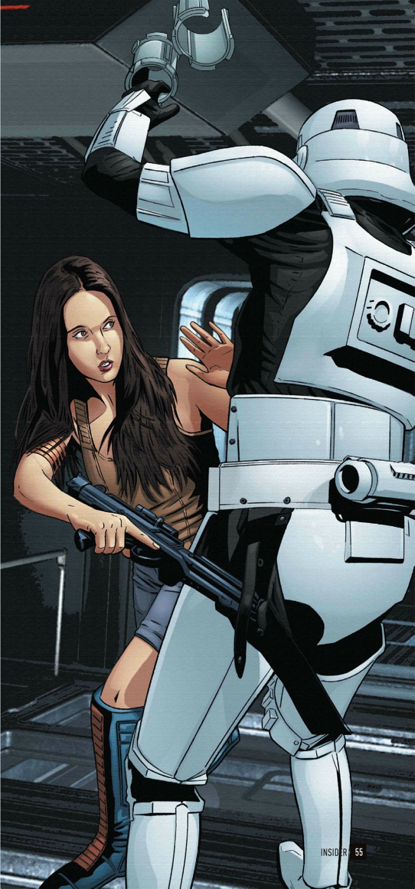
她不打算硬夺那件武器，冲锋队员可能会逮住她，拧断她的手腕再把爆能枪抢回来。她只需要把它拽出枪套，让它自由下落。

爆能枪掉在小道上，滑到了金属护栏旁。阿南德拉暂时占了优势。

冲锋队员的膝盖撞上了她的胸膛。她仰面摔倒，挣扎着爬起来。他不会朝我开枪，她想着。如果他现在把她杀死，至少她能让他颜面尽失。

她的上腹部又挨了结结实实的两脚，她的身体就像被折弯了一样。正在冲锋队员犹豫的时候，她又跳了起来，朝前扑去，用手扼住他的脖子。她将拇指戳进了他头盔底下的缝隙中，试图掰开头盔的密封，冲锋队员抓着她的手。她用脑袋狠命朝头盔的黑色镜片撞去，她眼前一片鲜红，希望能借此争得片刻时间。

当她的视觉恢复时，她发现自己不知怎的正仰面躺在地上，面前是冲锋队员没戴头盔的脸庞——一张伤痕累累，中年男性的脸，让她想起了自己的叔叔。随后，冲锋队员被提到空中，尖叫着被扔下了护栏。

他的身后是帕人的大个头酒保，对于这条小道来说他显得太宽了，他拍着自己短粗的手指，好像上面沾了冲锋队员的脏东西似的。

“1782层，”这只生物说道，它的嗓音比她想象中的要高，呼吸声也更大。“你能在那里找到藏身之处。”它凝视片刻，补充道，“这件事跟我没关系。”

阿南德拉意识到她正拿着冲锋队员的头盔。头盔白色的外壳上满是她的鲜血。“你为什么这么做？”她问。

生物粗壮的肌肉在皮肤下翻腾着，它似乎在耸肩。“你是奥德朗人，对吗？”它问。

“是，”阿南德拉说。

“我了解你们的苦难，”生物说着，转身离开了。

* * *

当冲锋队员们闯进阿南德拉家的时候，她正和桑蒂戈在他们卧室的窗户外，在清扫机器人的空悬浮桶中缩成一团。机器人通常每周打扫一次大楼，两天前它才来过。阿南德拉猜，这次它的日程更改全都要托她邻居的福。

阿南德拉听到母亲开门的声音。她又听到了冲锋队员的电子嗓音。随后她感到清扫机器人正要离开，于是她一手抱住桑蒂戈，努力倾听着母亲的指示。

他们需要去3018层，找他们家的一个老朋友。她母亲会与他们碰头，然后和他们一起离开科洛桑。

3018层，不出意料地只是一连串令人沮丧的事件的开端。他们的“家族朋友”满嘴借口和道歉，最终也只是保证2142层有个走私者能带他们离开这里。桑蒂戈不想丢下母亲独自离开；阿南德拉与一个下层世界警察纠缠后死里逃生的经过说服了他。

他们从此开始了逃亡。

* * *

1782层是个被报废金属包围的一望无垠的垃圾场，一座摇摇欲坠的破烂塔楼俯瞰着这里。撞毁的飞行艇、退役的悬浮列车和破碎的广告牌都从它们天上的居所中被扔了下来；如果一辆载具从上层掉下来，1782层就是它的终点站。

阿南德拉和桑蒂戈一同前进着，桑蒂戈抓着阿南德拉的右手腕。她的左手中是死去的冲锋队员的爆能枪。自从她在那条小径上拿起了它，就没有再放下过。

他们已经在垃圾场里转悠了快一个小时，这里除了超大号的老鼠以外别无他人，直到一个鬼鬼祟祟的人形生物从一辆生锈的轨道车后窜了出来。他穿着一件过于肥大的工装，两只凸出的眼睛长在泪珠状的脑袋的两侧。阿南德拉认出了他的种族——蒙卡拉马里人——尽管她已经有年头没见过这个种族的人了。

他的一只蹼状手中拿着一个又长又重的钢制液压扳手。也许他只是在收垃圾，阿南德拉想，但她想到了冲锋队员踢在她胸口的那一脚，于是开始思考蒙卡拉马里人挥动扳手的速度能有多快，力度能有多猛。

阿南德拉用爆能枪指着他。“别过来！”

蒙卡拉马里人停住了。桑蒂戈抓着她的手腕，说了些什么，但阿南德拉没有听。爆能枪在她手中颤抖着。

“我们不会伤害你，”阿南德拉说。“给我们些食物和信用点，我们就去下一层。”

蒙卡拉马里人只是快速地点了点头，站在原地一动不动。

“你说过这里会有人帮咱们，”桑蒂戈低声说。阿南德拉没有理她的弟弟。她现在掌控着局势，而且她也不想再失望一次了。

“能听懂我的话吗？”阿南德拉厉声问道。她的手心渗出了汗，努力将手指搭在扳机上而又不至于扣下它。

蒙卡拉马里人用一种喉音般的异族口音回答了。阿南德拉用爆能枪做了个动作，他又试了一遍：“是的，”他笨拙地吐出一个词。

“别伤害他，”桑蒂戈催促着。

蒙卡拉马里人举起空着的手——另外一只拿着液压扳手的手垂在身体一侧——指着桑蒂戈。

“奥德朗人？”他问。

阿南德拉用余光看到桑蒂戈点了点头。

“跟着，”蒙卡拉马里人说着，转身慢慢走去。

阿南德拉顺着爆能枪枪管看着蒙卡拉马里人。她考虑着这次遭遇可能带来的各种严重后果：他可能是个和帕人共事的奴隶主，或者打算把她卖给冲锋队，或者毫无理由地把她和她弟弟一块打死。

桑蒂戈盯着她。她缓缓吐出一口气，放低了爆能枪。

他们沿着一条蜿蜒的小路穿过大片的残骸，下到了一座由火车座椅和窗框堆砌而成的小山上，面前是一座巨大的钢铁峡谷。他们逐渐走近，阿南德拉意识到那条峡谷是一艘星际飞船的外壳；它一定是在某次冲突中坠毁在了星球上，然后一直被腐蚀至今。

船壳里到处都是临时搭建的帐篷、小隔间、一捆捆的提灯和电池、涂油的便携式火炉、装满雨水的桶，以及由一打物种组成的几百个生命体。蒙卡拉马里人在地上的坑里烤着迈诺克，几个类人小孩在附近玩球。阿南德拉远远的发现了一只高大的生物，有一瞬间她以为是帕人的酒保——但是它的颜色不一样。

“停下，”阿南德拉说，语气尖利得出乎她自己的意料。她抓过桑蒂戈，把他拉到身边。“这是怎么回事？”

“来，”蒙卡拉马里人说。“留下吧。我们等着你呢。”

阿南德拉迷惑地摇了摇头。

男男女女开始从船壳里涌现，明显地表现出谨慎和好奇。蒙卡拉马里人的目光没有从阿南德拉身上移开。

"Mon Calamari,"he said, tapping his chest. "Empire takes."Then he gestured behind him.
“蒙卡拉马里人，”他拍着胸脯说。“帝国夺走了。”然后他指了指身后的人。

“赫格利克人（Herglic），帝国夺走了。”又一个身型巨大的生物出现在视野中。

人群渐渐拥挤，蒙卡拉马里人一个接一个地指着陌生的人们，道出了许多阿南德拉所不知道的物种和母星——有些名字她只在广播里听到过。最终，他指向她。

“奥德朗人，”他说。“帝国夺走了。但这里，我们共同分享。”

不知道是因为蒙卡拉马里人的言语，还是悲伤，或是他身后人群紧张的眼神，或是她猛然松弛下来的神经，阿南德拉的枪掉在了地上，她流下了眼泪。

桑蒂戈又抓住她的胳膊，阿南德拉如同暴动时她的母亲一样哭了起来；她不顾体面，不管缘由地抽泣着，直到眼泪与鼻涕混在一起，陌生的人们将她带进温暖而安全的船壳。桑蒂戈紧跟着她，当她能重新说话、思考和行动后，她帮着她的宿主准备了晚餐，找到了她和她的弟弟能生活的地方。

她知道，明天她会有很多疑问。她需要学习这些人生存的方法，了解他们希望的所在。她要把上层的消息与他们分享。她需要决定，是丢弃她的爆能枪还是用它来对抗帝国。

但这一晚，她能将那些烦恼抛至脑后。这一晚，她在科洛桑的最深处找到了家和亲人。

译者：王子小青
地址：http://www.starwarsfans.cn/forum.php?mod=viewthread&tid=18469

